智慧识别操作手册  
（V1.0）

厦门光镊科技有限公司

编制单位：厦门光镊科技有限公司

起 稿： 开发部

日 期： 2021年3月02日

目录

智慧识别操作手册 （V1.0） 1

目录 2

1 前言 4

2 简介 4

2.1 平台运行环境 4

2.2 智慧识别业务流程 4

3 使用手册 4

3.1 平台注册 5

4 PC端使用手册 8

4.1 我的桌面 8

4.1.1 发工资 8

4.1.2 发公告文件 9

4.1.3 统计功能 10

4.1.4 个人通知 10

4.1.5 会员升级 11

4.1.6 群组功能 11

4.1.7 帮助中心 12

4.1.8 用户管理 13

4.1.9 我的二维码 13

4.2 单位二维码 14

4.2.1 推广码 14

4.3 人脸识别 14

4.3.1 人脸库 14

4.3.2 识别记录 14

4.4 部门管理 15

4.4.1 部门管理 15

4.5 问题反馈 15

4.5.1 问题反馈 15

4.6 使用手册 16

4.6.1 下载 16

4.6.2 如何使用 16

4.7 会员说明 17

4.7.1 会员升级 17

4.8 统计分析 18

4.8.1 统计分析 18

# 前言

一分钟创建自己的智慧识别系统，随时随地识别人脸，记录识别信息，为您的个人信息、隐私、账户保驾护航。智慧识别系统使用，灵活、方便快捷。在线使用，无需下载源代码，永久免费。

**角色划分：**普通管理员、超级管理员。

**智慧识别业务流程：**1、会员扫码或者账号登录 2、 推广公司二维码 3、查看人脸识别

4、编辑部门管理 5、处理问题反馈 6、统计分析

# 简介

## 平台运行环境

操作平台： 1、PC端 Linux/Unix系列、或Windows系统或者苹果系统。

1. 手机端 IOS(苹果手机) android(安卓手机)
2. 平板电脑 IOS(苹果平板) android(安卓平板)

可对接平台：微信公众号、微信小程序、APP,电脑端。

硬件环境：普通电脑，能正常运行即可；

## 智慧识别业务流程

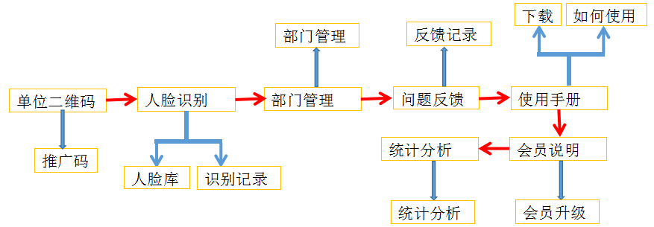

# 使用手册

## 平台注册

1. **方法1：手机微信端注册**
2. 关注公众号“智慧识别系统”，点击【智慧识别】，点击【创建新单位】

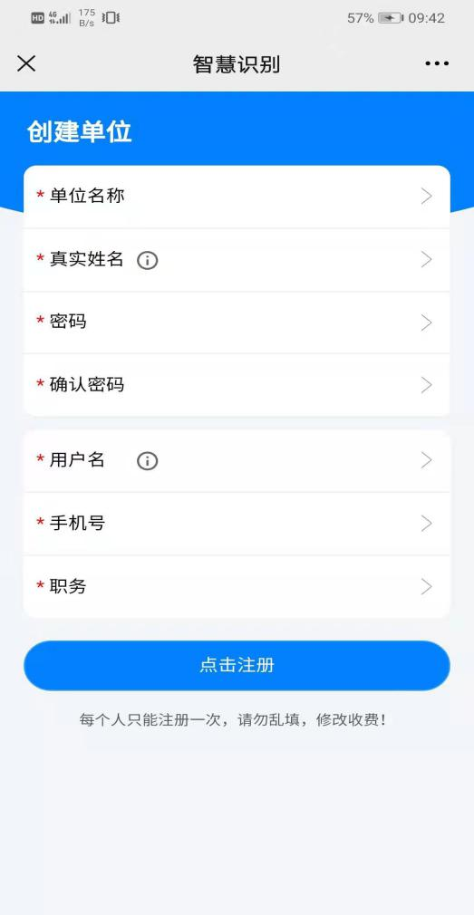

2、注册成功后点击【我创建的“#####公司”】；点击人脸识别，进行人脸识别，然后查看下人脸库和识别记录，一切正常即可。3、返回，点击【会员“智慧识别”】，成为VIP会员能解锁更多功能，更多权限。4、点击【管理中心】，修改或者更新用户信息，也可“邀请同事”，推广“我的推广码”（帮忙推广或者转发，可以帮助您的企业免费升级为VIP,使用更多功能，自己还可以拿现金大礼！）

1. **方法2：PC电脑端扫码注册**

1、打开百度的搜索“智慧识别系统”，找到www.zhihuishibie.com域名的站点访问



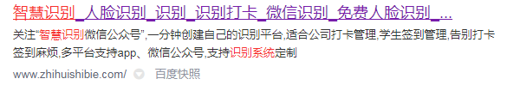

2.或在地址栏输入http://www.zhihuishibie.com/，进入官网点击【用户注册】进入到扫码注册页面。通过微信扫码进入公众号注册

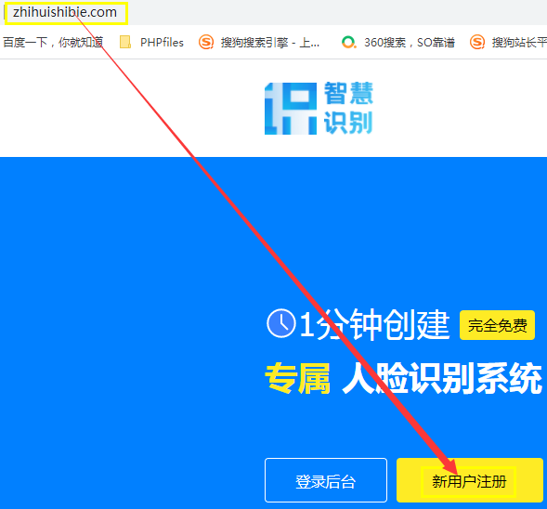

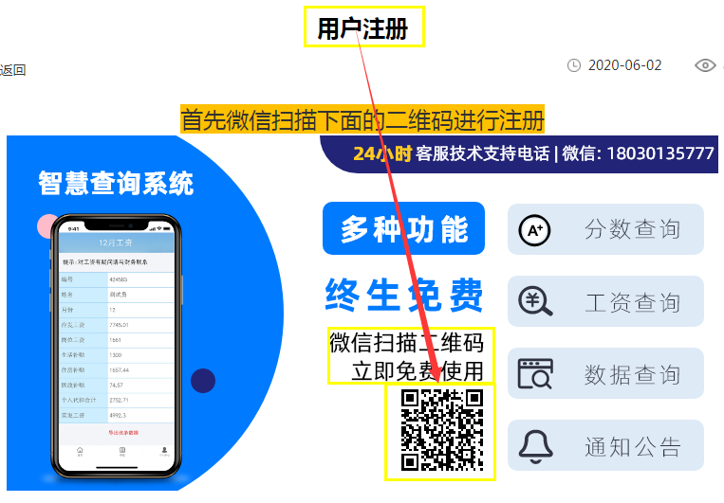

三、平台后台登录

1. 选择微信扫码登录

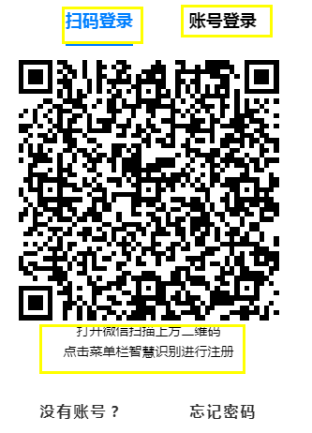

2、选择用户账号登录

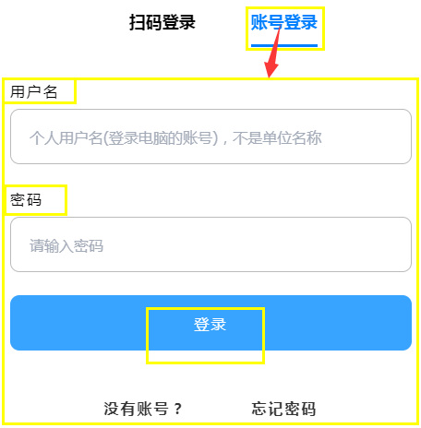

3、登录后，即可浏览页面

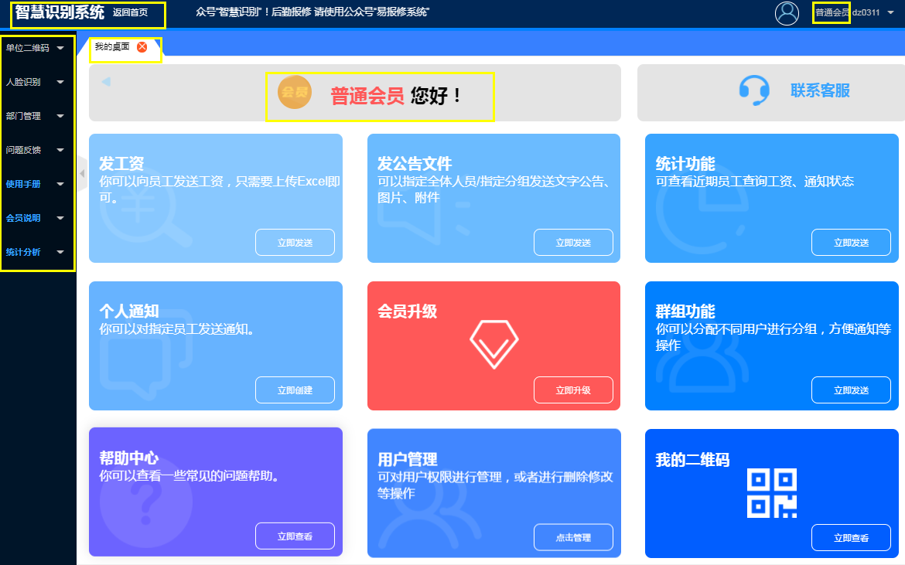

# 4 PC端使用手册

4.1 我的桌面

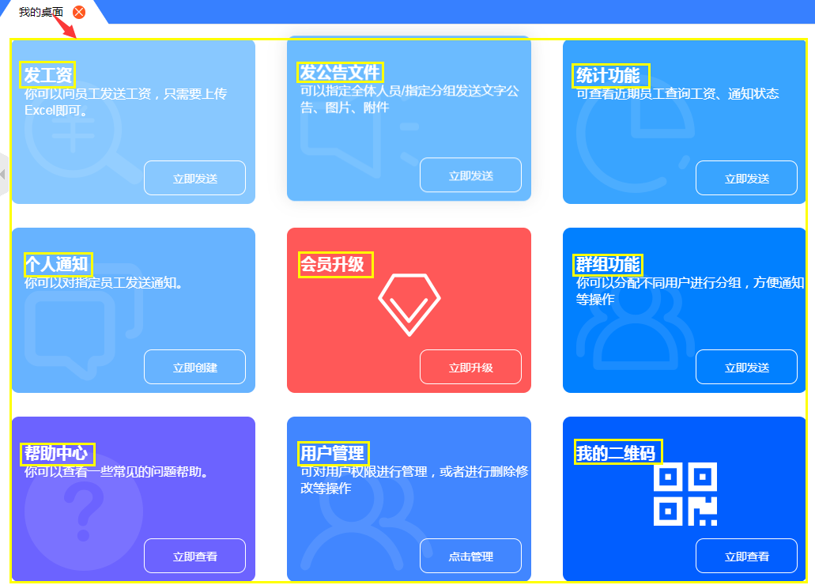

4.1.1 发工资

你可以向员工发送工资，只需要上传Excel即可。

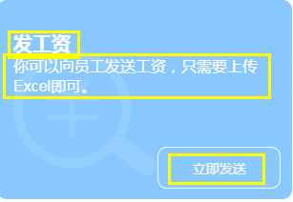

1、点击【立即发送】，进入工资列表界面，可以进行修改，编辑，删除.....操作。

下方为工资列表案例

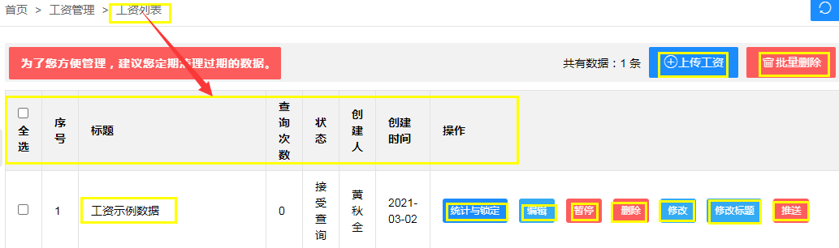

1.1 以该条工资信息为例进行编辑

点击【编辑】，即可进行员工工资查询与修改（修改或更新双击鼠标），编辑后，记得保存。

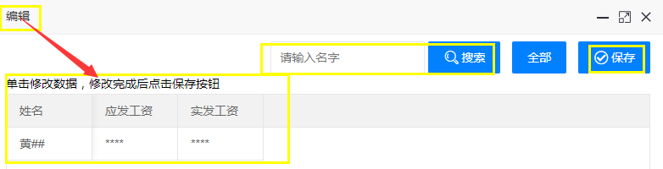

4.1.2 发公告文件

可以指定全体人员/指定分组发送文字公告、图片、附件。

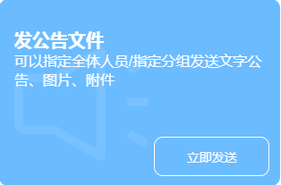

1. 点击【立即发送】，即可公告的浏览，添加，删除。
2. 公告添加或删除操作后，记得刷新下。

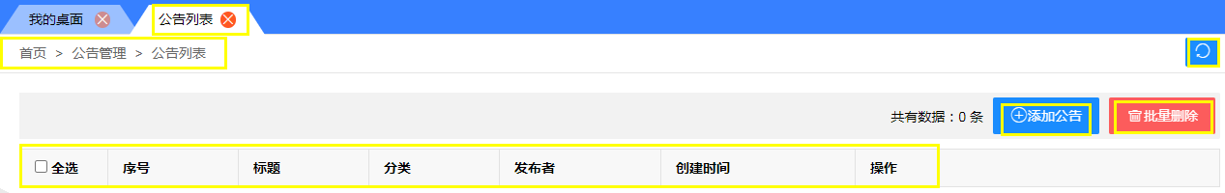

3、公告添加

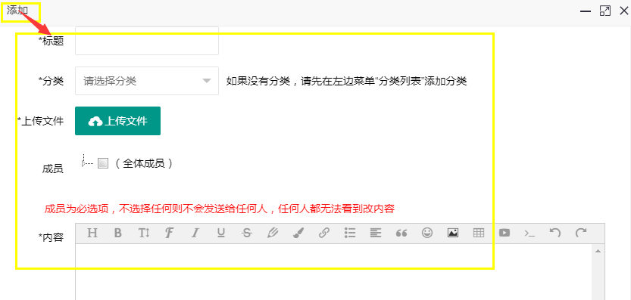

4、删除公告

批量删除公告

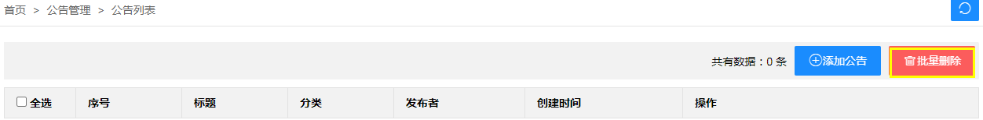

4.1.3 统计功能

可查看近期员工查询工资、通知状态

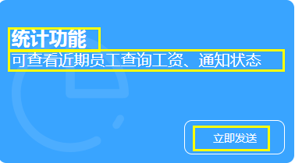

点击【立即发送】，出现统计功能界面；但是弹出对话框“此功能需要会员才能使用”；非会员此模块功能都限制使用了。

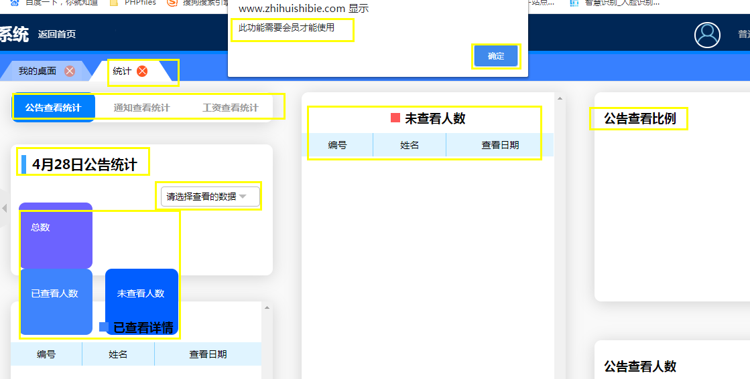

4.1.4 个人通知

点击【立即创建】，你可以对指定员工发送通知

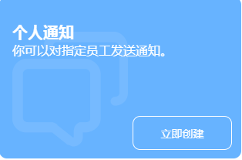

点击【立即发送】，出现通知界面。

1. 用户可根据日期查询“我发送的通知”或“我收到的通知”。
2. 添加用户通知
3. 删除用户通知

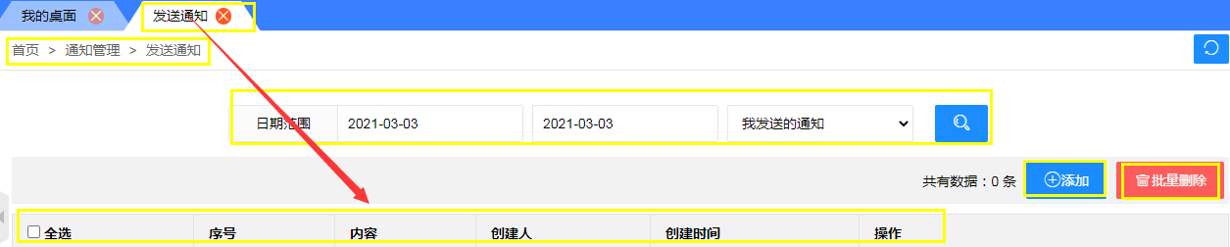

提示：添加或者删除通知操作后，记得点击保存下。

4.1.5 会员升级

点击【立即升级】，进入会员升级界面。

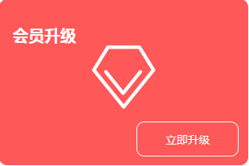

扫码升级为VIP会员

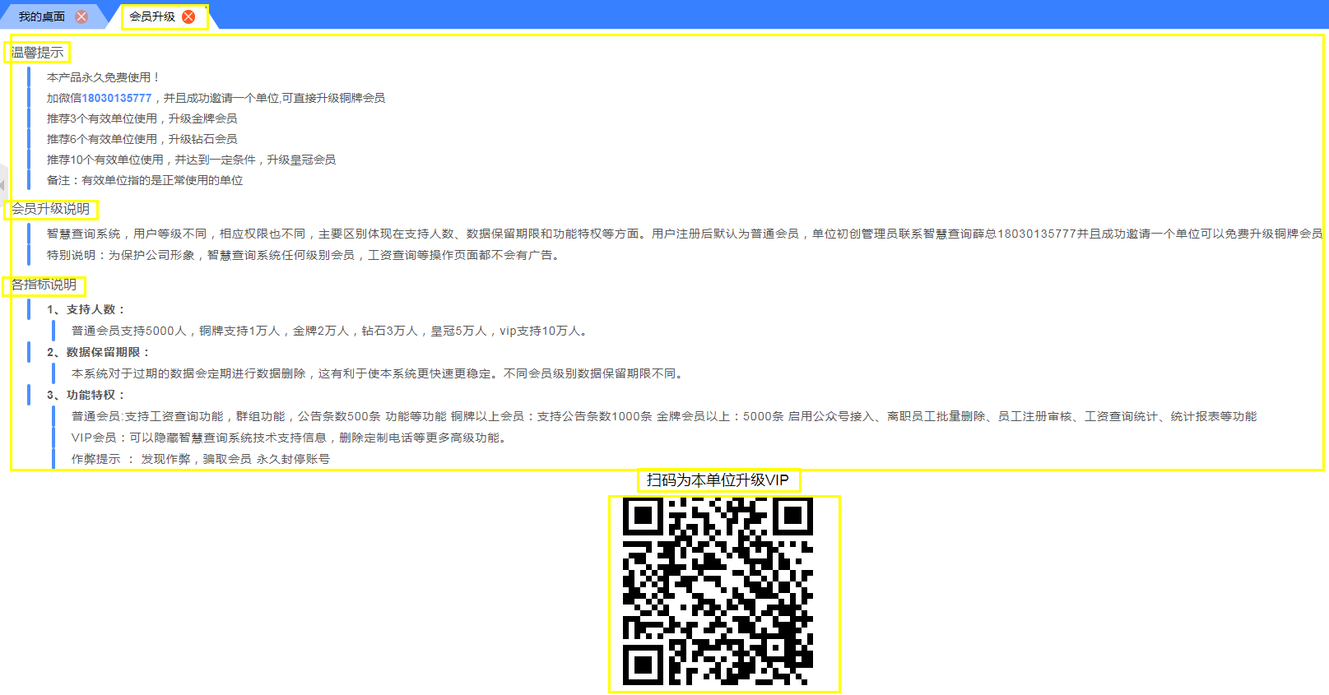

4.1.6 群组帮助

你可以分配不同用户进行分组，方便通知等操作。

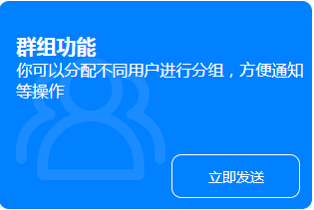

点击【立即发送】，进入群组列表界面。您可进行浏览，添加或者删除列表信息。

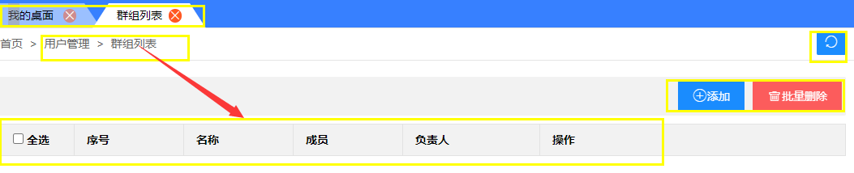

1. 【添加】或者【批量删除】后，记得刷新下

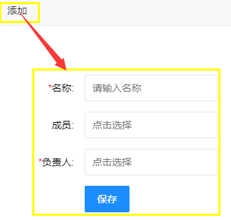

1. 添加记得保存；删除，选择好删除项。

4.1.7 帮助中心

你可以查看一些常见的问题帮助。

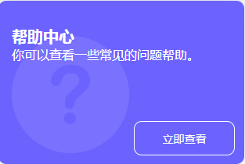

点击【立即查看】，进入帮助中心。

用户根据需要，查看浏览帮助中心菜单文件。

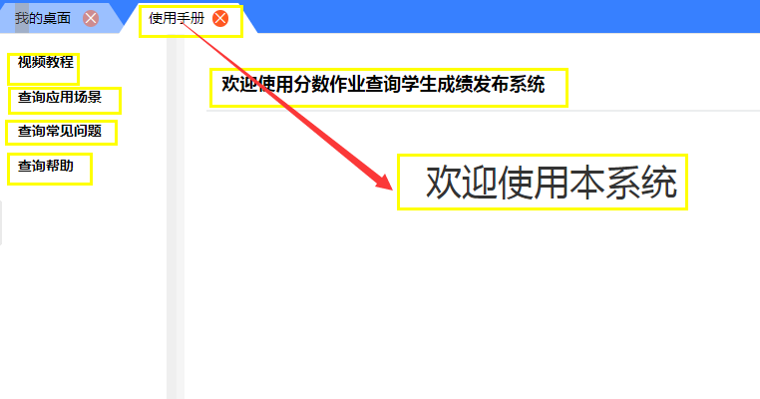

4.1.8 用户管理

可对用户权限进行管理，或者进行删除修改等操作。

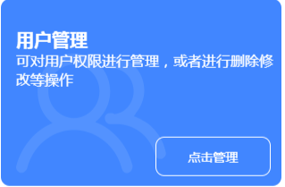

点击【立即管理】，进入用户管理界面。可查询，编辑，删除用户信息等操作。

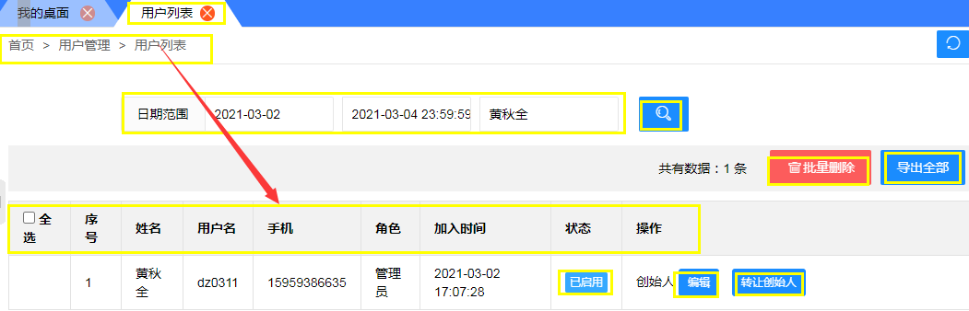

4.1.9 我的二维码

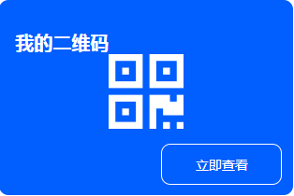

点击【立即查看】，默认进入推广码界面。【我的二维码】包含3个页面：公众号二维码，产品推广码，APP下载二维码。

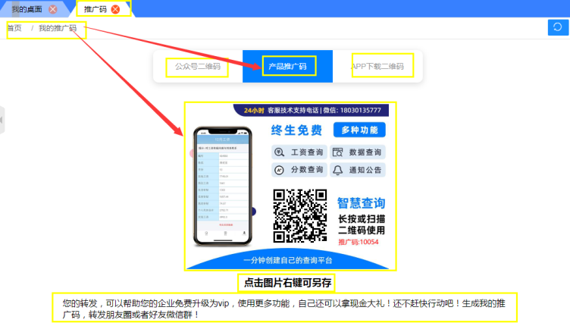

4.2 单位二维码

4.2.1 推广码

点击【推广码】，默认页面是“产品推广码”。此【推广码】菜单包含3个页面。用户根据需要使用。

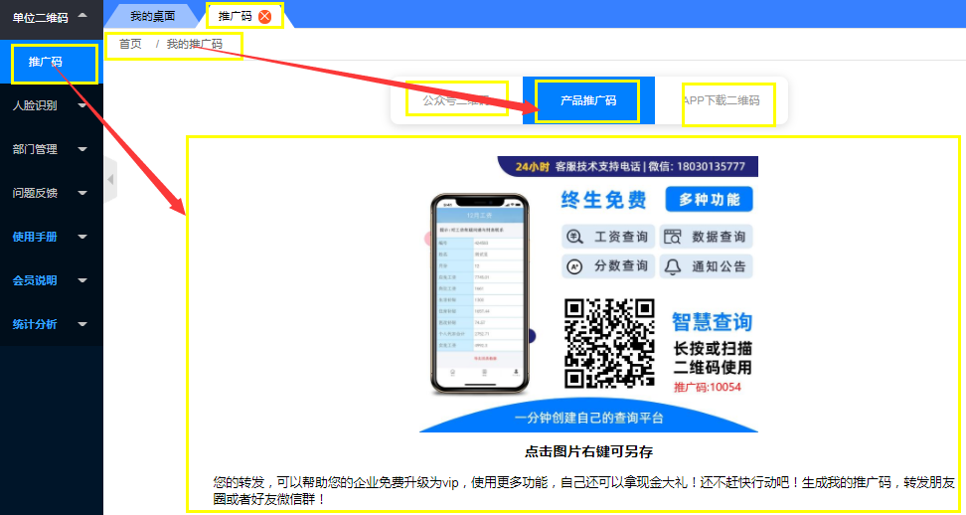

4.3 人脸识别

点击【人脸识别】，包含2个子菜单：人脸库，识别记录。

4.3.1 人脸库

点击【人脸库】，进入人脸录入界面。

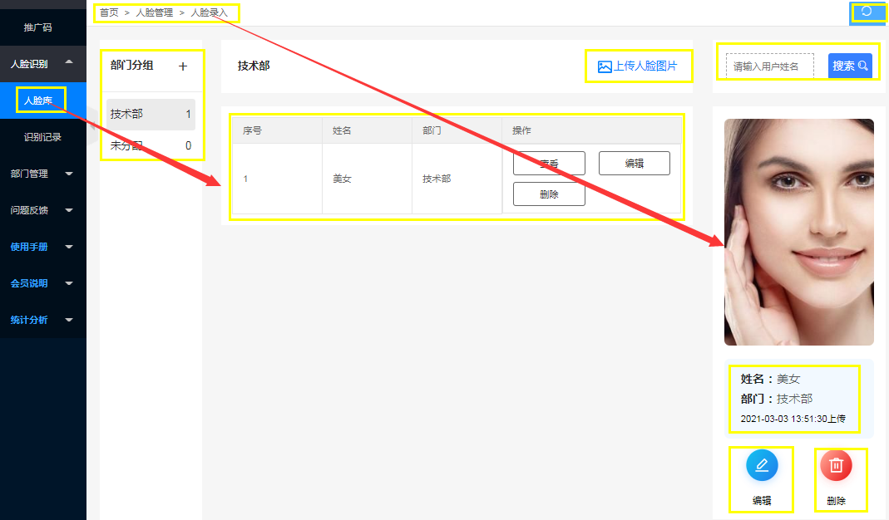

页面包含的功能

1、人脸库的搜索（根据用户名查询）

2、人脸库的查看，编辑，删除。

3、上传人脸照片

4、已有人脸照片的编辑或删除

5、页面的刷新

4.3.2 识别记录

点击【识别记录】，进入识别记录界面。

此页面包含的功能：

1. 识别记录的搜索（搜索条件可根据日期范围，部门，姓名。搜索信息越全面，越容易搜索到）
2. 导出记录（人脸识别记录）
3. 浏览查看记录列表

4、页面刷新

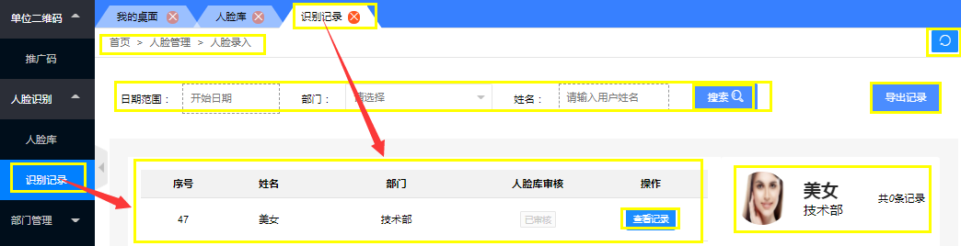

4.4 部门管理

4.4.1 部门管理

点击【部门管理】，进入部门管理界面。

功能介绍：

1. 编辑或删除部门列表数据
2. 添加新部门信息
3. 批量删除部门信息
4. 刷新部门管理页面（部门列表有增加或删除都要刷新）

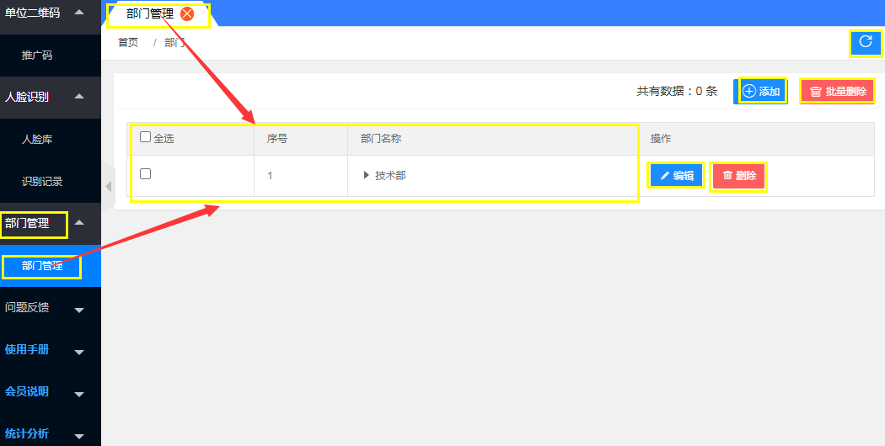

4.5 问题反馈

4.5.1 问题反馈

点击【反馈记录】，进入反馈记录页面。

用户可浏览反馈记录和批量删除反馈记录（问题已解决记录）。

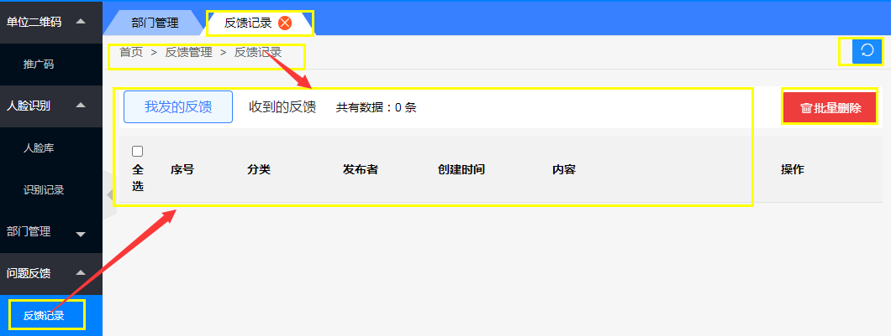

4.6 使用手册

4.6.1 下载

点击【使用手册】，接着点击【下载】，进入使用手册【下载】页面。

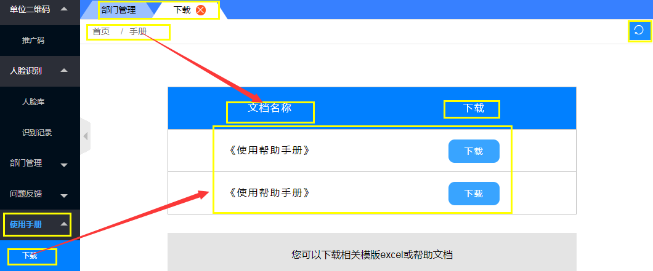

4.6.2 如何使用

点击【如何使用】，进入【如何使用】页面。

用户可进行如下操作：

1. 点击【视频教程】，使用【视频教程】。
2. 点击【查询应用场景】，使用【查询应用场景】。
3. 点击【查询常见问题】，查看和使用【查询常见问题】。
4. 点击【查询帮助】，查询常见问题。

5、刷新【如何使用】页面

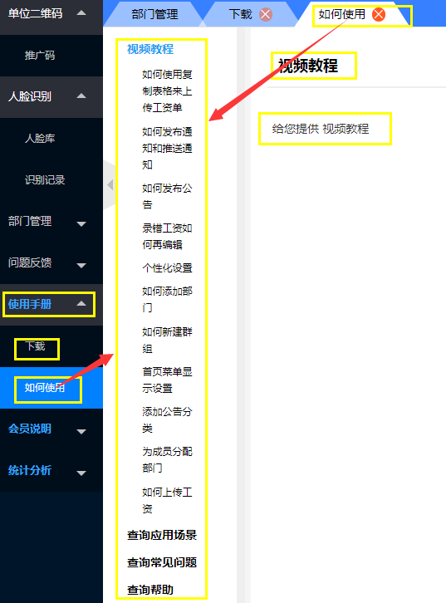

4.7 使用手册

4.7.1 会员升级

点击【会员说明】，然后点击【会员升级】，进入会员升级页面。

加入VIP会员，将解锁更多功能，权限。

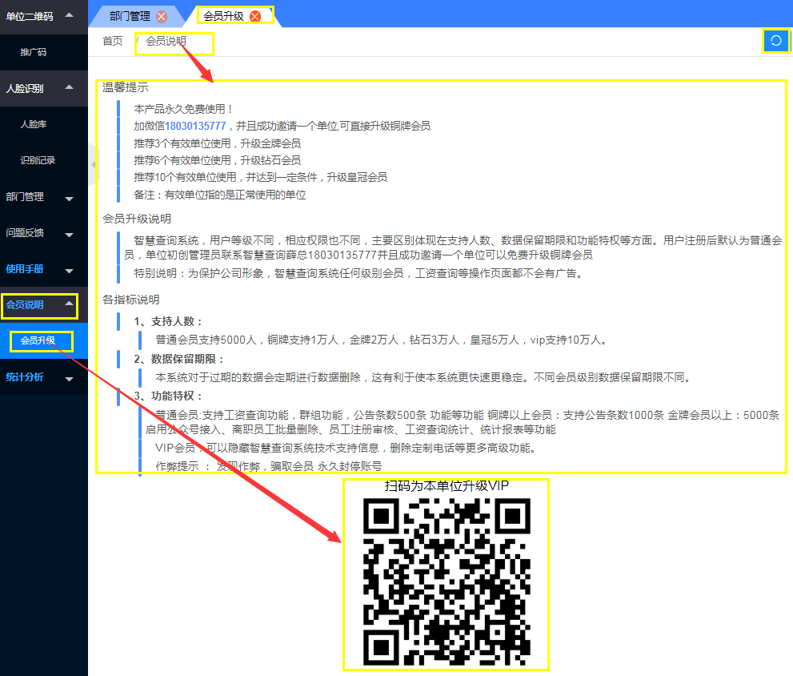

4.8 统计分析

4.8.1 统计分析

点击【统计分析】，然后继续点击【统计分析】，进入统计分析页面。

此页面VIP会员才能使用，非VIP使用不了。

